青少年软件编程（图形化）等级考试试卷（二级）
一、单选题(共25题，共50分)
1. | 数列：1，2，3，4，6，9，13，19，28，...的下一项是多少？（ ）
A. | 37

B. | 39

C. | 41

D. | 47

 | 试题编号：20220429-hlh-02
 | 试题类型：单选题
 | 标准答案：C
 | 试题难度：一般
 | 试题解析：因为 1+3=4 2+4=6 3+6=9 4+9=13 13+6=19 9+19=28 所以下一项为： 28+13=41
 | 考生答案：C
 | 考生得分：2
 | 是否评分：已评分
 | 评价描述：

2. | 下图红框中填入下列哪个选项，能让角色在移动过程中碰到鼠标指针说“你挡着我了！”？（ ）  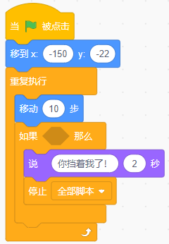
A. | 

B. | 

C. | 

D. | 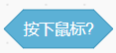

 | 试题编号：20220429-hlh-03
 | 试题类型：单选题
 | 标准答案：C
 | 试题难度：一般
 | 试题解析：
 | 考生答案：C
 | 考生得分：2
 | 是否评分：已评分
 | 评价描述：

3. | 运行下列程序，说法正确的是？（ ）  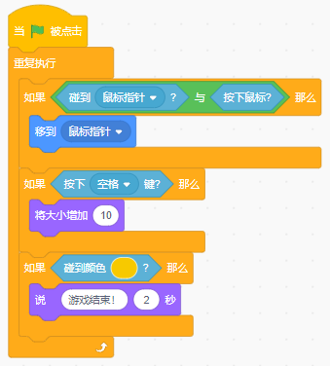
A. | 在任何地方点击鼠标，角色都会移动到鼠标位置

B. | 当按下空格键后，执行角色大小增加10，当角色充满屏幕时，大小不再增加

C. | 在没有任何操作的时候，角色会在舞台区乱走

D. | 当碰到红色，说“游戏结束”2 秒，程序停止运行

 | 试题编号：20220429-hlh-04
 | 试题类型：单选题
 | 标准答案：B
 | 试题难度：一般
 | 试题解析：从程序中可知，角色有三个判断条件，分别对应移到鼠标指针、角色大小增加10，说“游戏结束”2 秒三种动作，只要对应条件满足，则相应动作会执行。因 此选项 B可以实现，A 选项只有角色在碰到鼠标并且鼠标点击的时候才会 移动到鼠标位置，C 选项由于判断条件外并没有移动的指令，所以错误，D选项当碰到红色时会说“游戏结束”2 秒，但是没有停止运行的指令，所以错误。
 | 考生答案：B
 | 考生得分：2
 | 是否评分：已评分
 | 评价描述：

4. | 小明想写一个程序实现如果用键盘输入的数字小于60就改变角色的特效，否则就使角色大小增加60，应该选择下列哪个积木？（ ）
A. | 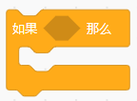

B. | 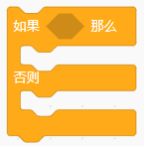

C. | 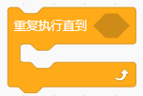

D. | 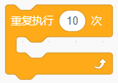

 | 试题编号：20220429-hlh-05
 | 试题类型：单选题
 | 标准答案：B
 | 试题难度：一般
 | 试题解析：
 | 考生答案：B
 | 考生得分：2
 | 是否评分：已评分
 | 评价描述：

5. | 下列数学运算中，结果为60的是？（ ）
A. | 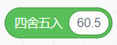

B. | 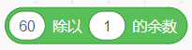

C. | 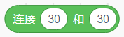

D. | 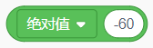

 | 试题编号：20220429-hlh-06
 | 试题类型：单选题
 | 标准答案：D
 | 试题难度：一般
 | 试题解析：A选项运行结果为61，B选项运行结果为0，C选项运行结果为3030 D选项运行结果为60 故答案为D。
 | 考生答案：A
 | 考生得分：0
 | 是否评分：已评分
 | 评价描述：

6. | 运行下列程序，输入120，正确的显示效果是？（ ）  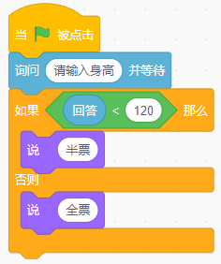
A. | 全票

B. | 半票

C. | 半票全票

D. | 全票半票

 | 试题编号：20220429-hlh-07
 | 试题类型：单选题
 | 标准答案：A
 | 试题难度：一般
 | 试题解析：由程序可知，当输入的数小于120时说半票，当输入的数等于或者大于120时说全票 故答案选A。
 | 考生答案：A
 | 考生得分：2
 | 是否评分：已评分
 | 评价描述：

7. | 如图所示，想让角色向右移动100步，应该采用哪个程序实现？（ ）  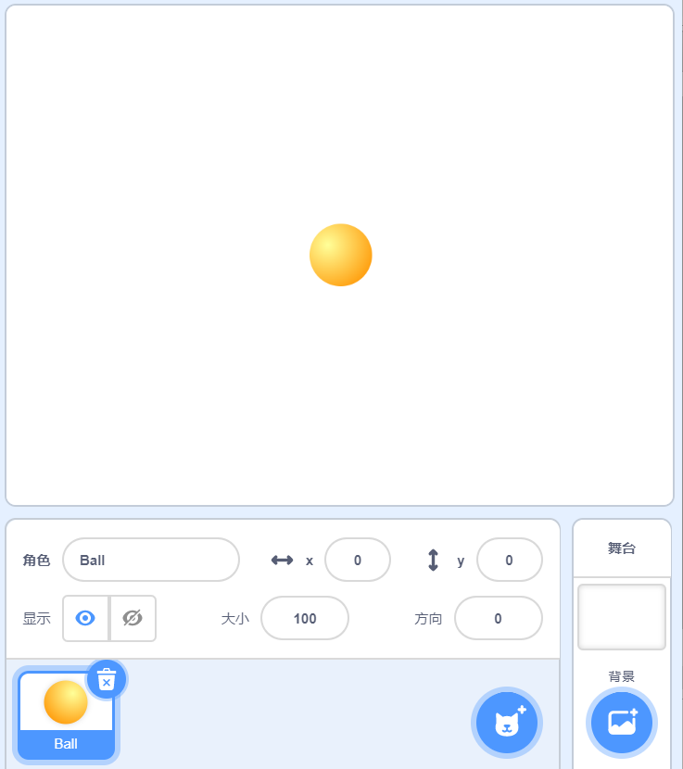
A. | 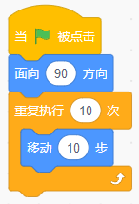

B. | 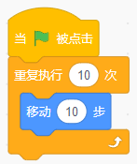

C. | 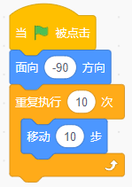

D. | 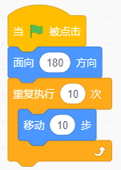

 | 试题编号：20220429-hlh-08
 | 试题类型：单选题
 | 标准答案：A
 | 试题难度：一般
试题解析：
角色初始方向0。
要想角色向右移动需要使用面向90方向这个模块。
故答案选A。
 | 考生答案：A
 | 考生得分：2
 | 是否评分：已评分
 | 评价描述：

8. | Beetle初始方向如右图所示，执行左图程序后，Bettle的方向与下面哪个选项执行后相同？（ ）  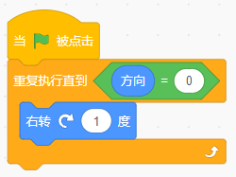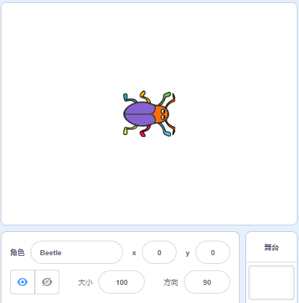
A. | 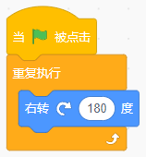

B. | 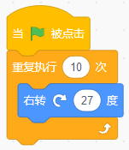

C. | 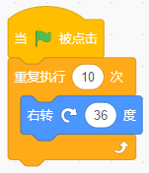

D. | 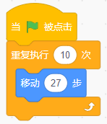

 | 试题编号：20220429-hlh-09
 | 试题类型：单选题
 | 标准答案：B
 | 试题难度：一般
试题解析：
初始状态是面向右(90。)，向右旋转直到面向上方需要旋转270。
^{故答案选B。}
 | 考生答案：B
 | 考生得分：2
 | 是否评分：已评分
 | 评价描述：

9. | 运行下列程序，角色的最终坐标为？（ ）  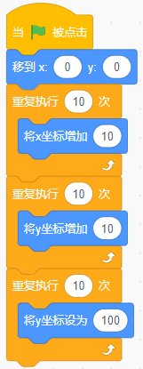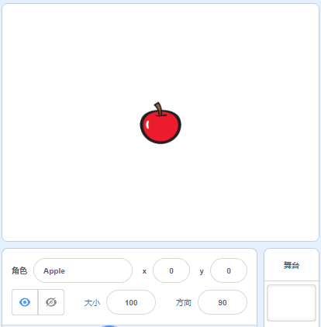
A. | (100,-100)

B. | (100,100)

C. | (-100,100)

D. | (100,0)

 | 试题编号：20220429-hlh-10
 | 试题类型：单选题
 | 标准答案：B
 | 试题难度：一般
 | 试题解析：角色初始位置为(0,0)，程序执行后x增加100，y增加100，后位置为(100,100)，最后是将y坐标设为100，故程序执行完，角色坐标为(100,100)。 故答案为B。
 | 考生答案：B
 | 考生得分：2
 | 是否评分：已评分
 | 评价描述：

10. | 运行下列程序，说法正确的是？（ ）  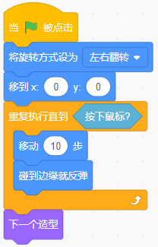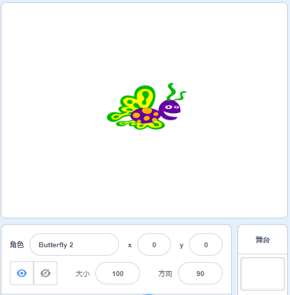
A. | 程序会一直重复执行下去，任何情况下都不会停止

B. | 角色在移动过程中一直切换造型

C. | 角色会一直移动到按下鼠标，然后停下来，并换成下一个造型

D. | 角色会一直移动到按下鼠标，然后停下来，不切换造型

 | 试题编号：20220429-hlh-11
 | 试题类型：单选题
 | 标准答案：C
 | 试题难度：一般
 | 试题解析：通过对程序的分析可知，角色会一直移动直到按下鼠标后停止并且切换一个造型。 故答案选C。
 | 考生答案：C
 | 考生得分：2
 | 是否评分：已评分
 | 评价描述：

11. | 角色初始状态如图所示，运行下列程序，说法正确的是？（ ）  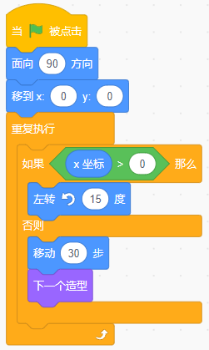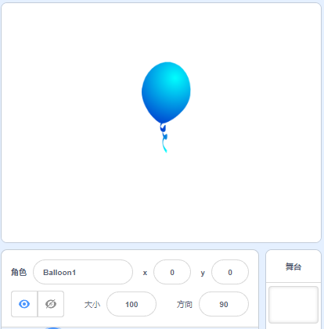
A. | 程序开始运行，角色立即旋转

B. | 程序开始运行，角色向右移动30步并切换造型，然后开始不停旋转

C. | 程序开始运行，角色向右移动30步，开始旋转

D. | 程序开始运行，角色向右移动30步并切换造型，左转15度后静止不动

 | 试题编号：20220429-hlh-12
 | 试题类型：单选题
 | 标准答案：B
 | 试题难度：一般
试题解析：
由程序可知，角色初始位置为舞台中心，X=0,故角色向右移动30步切换造型，此时x=30，x>0，角色开始旋转
故答案选B。
 | 考生答案：B
 | 考生得分：2
 | 是否评分：已评分
 | 评价描述：

12. | 运行下列程序，画出的图形是？（ ）  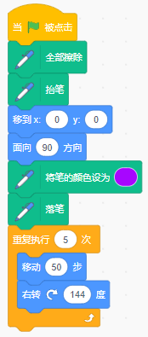
A. | 五边形

B. | 六边形

C. | 正方形

D. | 五角星

 | 试题编号：20220429-hlh-20
 | 试题类型：单选题
 | 标准答案：D
 | 试题难度：一般
 | 试题解析：五角星的内角和为180度，即每个内角的读书为36度，故旋转角度为144度，重复执行5次，结果为五角形。 故选择D。
 | 考生答案：D
 | 考生得分：2
 | 是否评分：已评分
 | 评价描述：

13. | 下列哪个选项结果为true？（ ）
A. | 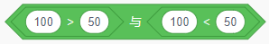

B. | 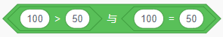

C. | 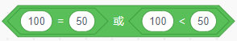

D.

 | 试题编号：20220429-hlh-21
 | 试题类型：单选题
 | 标准答案：D
 | 试题难度：较难
 | 试题解析：或运算只要一个条件为true结果就为true 与运算两个条件都为true结果就为true 故答案为D。
 | 考生答案：D
 | 考生得分：2
 | 是否评分：已评分
 | 评价描述：

14. | 田径场上正在进行100米决赛，参加决赛的是A、B、C、D、E、F六个人，关于谁会得冠军，看台上甲、乙、丙谈了自己的看法。甲认为D、F都不可能是冠军；乙认为冠军不是A就是B；丙坚信冠军绝不是C。比赛结束后，人们发现他们三人中只有一个人的看法是正确的，请问谁是100米赛冠军？（ ）
A. | A

B. | B

C. | C

D. | E

 | 试题编号：20220429-hlh-22
 | 试题类型：单选题
 | 标准答案：C
 | 试题难度：较难
 | 试题解析：由题干可知，甲认为A、B、C或E是冠军；乙认为A或B是冠军；丙认为A、B、D、E或F是冠军，因为只有一个人正确，所以冠军为C、D或F，但答案只有C，故答案为C。
 | 考生答案：C
 | 考生得分：2
 | 是否评分：已评分
 | 评价描述：

15. | 观察规律，红色空格内内应填入哪个选项？（ ）  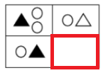
A. | 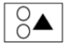

B. | 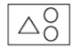

C. | 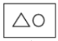

D. | 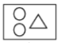

 | 试题编号：20220429-hlh-23
 | 试题类型：单选题
 | 标准答案：B
 | 试题难度：较难
 | 试题解析：观察方格内的图形可得：对角的两个图形形状相同，圆圈颜色是白色，三角形颜色一白一黑；因此即可选择， 答案为B。
 | 考生答案：B
 | 考生得分：2
 | 是否评分：已评分
 | 评价描述：

16. | 下列哪个按钮，可以让整段声音变小一点儿？（ ）  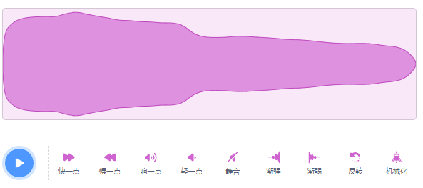
A. | 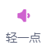

B. | 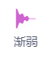

C. | 

D. | 

 | 试题编号：20220429-hlh-25
 | 试题类型：单选题
 | 标准答案：A
 | 试题难度：容易
 | 试题解析：使声音减少使用轻一点按钮 故答案选A。
 | 考生答案：A
 | 考生得分：2
 | 是否评分：已评分
 | 评价描述：

17. | 下列积木的运行结果是？（ ）  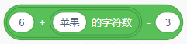
A. | 5

B. | 3

C. | 6

D. | 8

 | 试题编号：20220429-hlh-27
 | 试题类型：单选题
 | 标准答案：A
 | 试题难度：一般
 | 试题解析：苹果字符数为2，所以6+2=8 8-3=5 故答案选A。
 | 考生答案：A
 | 考生得分：2
 | 是否评分：已评分
 | 评价描述：

18. | 下列积木运行结果是？（ ）  
A. | 平安平安

B. | 平安

C. | 安平

D. | 安平安平

 | 试题编号：20220429-hlh-28
 | 试题类型：单选题
 | 标准答案：B
 | 试题难度：一般
 | 试题解析：由积木可知，平安的第一个字符为平，平安的字符数为2，即平安的第平安个字符为安，故答案为平安 故选择B。
 | 考生答案：B
 | 考生得分：2
 | 是否评分：已评分
 | 评价描述：

19. | 实现下图所示渐变色的效果，可以使用画笔里的哪个指令？（ ）  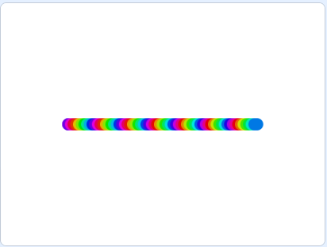
A. | 

B. | 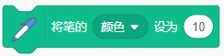

C. | 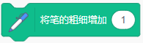

D. | 

 | 试题编号：20220429-hlh-29
 | 试题类型：单选题
 | 标准答案：A
 | 试题难度：一般
 | 试题解析：如果要实现渐变色，可以使用画图中的将笔的颜色增加10这个指令。 故答案选A。
 | 考生答案：A
 | 考生得分：2
 | 是否评分：已评分
 | 评价描述：

20. | 三个角色的位置如下图所示，它们的层关系“从后到前”依次是？（ ）  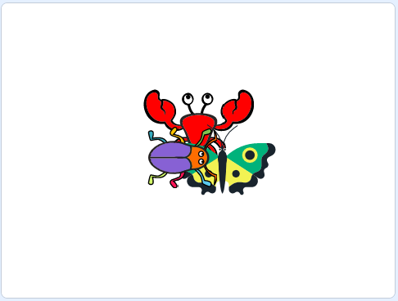
A. | 昆虫 蝴蝶 螃蟹

B. | 螃蟹 蝴蝶 昆虫

C. | 蝴蝶 螃蟹 昆虫

D. | 蝴蝶 昆虫 螃蟹

 | 试题编号：20220429-hlh-30
 | 试题类型：单选题
 | 标准答案：B
 | 试题难度：容易
 | 试题解析：观察图片可知，最后面的是螃蟹然后是蝴蝶最后是昆虫 故答案为B。
 | 考生答案：A
 | 考生得分：0
 | 是否评分：已评分
 | 评价描述：

21. | 运行下列程序后，角色的大小是？（ ）  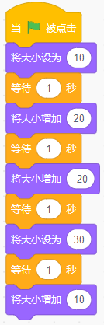
A. | 50

B. | 30

C. | 20

D. | 40

 | 试题编号：20220429-hlh-31
 | 试题类型：单选题
 | 标准答案：D
 | 试题难度：一般
 | 试题解析：程序执行流程为：最初角色的大小为10.然后增加20，角色的大小为30，然后角色的大小增加-20，角色大小变成10，然后将角色大小设为30，将角色大小增加10，角色的大小为40. 故答案选D。
 | 考生答案：D
 | 考生得分：2
 | 是否评分：已评分
 | 评价描述：

22. | A、B、C、D四个队举行足球循环赛（即每两个队都要赛一场），胜一场得3分，平一场得1分，负一场得0分。 已知： （1）比赛结束后四个队的得分都是奇数； （2）A队总分第一； （3）B队恰有两场平局，并且其中一场是与C队平局。 问：D队得几分？（ ）
A. | 3

B. | 5

C. | 7

D. | 1

 | 试题编号：20220429-hlh-34
 | 试题类型：单选题
 | 标准答案：A
 | 试题难度：较难
 | 试题解析：B队得分是奇数，并且恰有两场平局，所以B队是平2场胜1场，得5分。 A队总分第一，并且没有胜B队，只能是胜2场平1场（与B队平），得7分。 因此C队与B队平局，负于A队，得分是奇数，所以只能得1分。 D队负于A队和B队，胜C队，得3分。
 | 考生答案：A
 | 考生得分：2
 | 是否评分：已评分
 | 评价描述：

23. | 小丑鱼、螃蟹、海星身体上的橙色一样，下列选项是鲨鱼程序的一部分，下面哪个选项可以让鲨鱼碰到小丑鱼后说“吃掉小丑鱼了！”，碰到其他角色什么都不说？（ ）  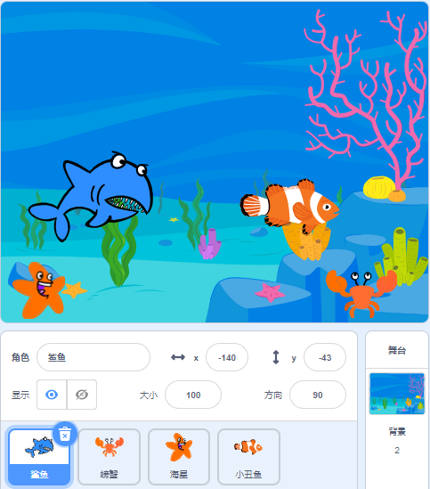
A. | 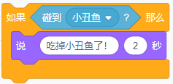

B. | 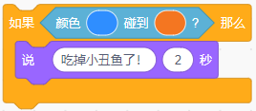

C. | 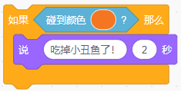

D. | 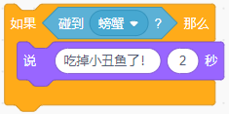

 | 试题编号：20220429-hlh-35
 | 试题类型：单选题
 | 标准答案：A
 | 试题难度：一般
 | 试题解析：由题意知，鲨鱼是碰到小丑鱼后吃掉小丑鱼，所以用碰到小丑鱼？这个积木，螃蟹、海星和小丑鱼的颜色一样，所以不能用碰到颜色的侦测积木 故答案选A。
 | 考生答案：A
 | 考生得分：2
 | 是否评分：已评分
 | 评价描述：

24. | 角色在舞台的位置如图所示，运行下列程序，说法正确的是？（ ）  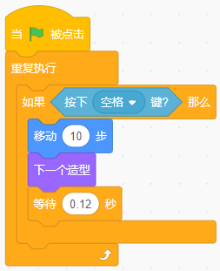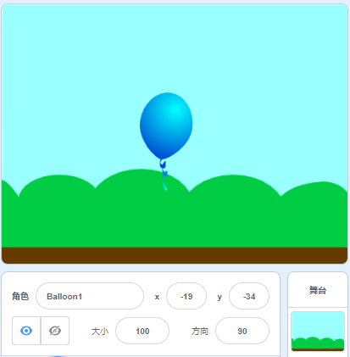
A. | 角色向右移动10步并切换造型

B. | 按下空格键，角色向右移动10步并切换造型

C. | 按下空格键以外的键，角色向右移动10步并切换造型

D. | 按下空格键，角色向左移动10步并切换造型

 | 试题编号：20220429-hlh-36
 | 试题类型：单选题
 | 标准答案：B
 | 试题难度：一般
 | 试题解析：由程序可知，当按下空格键角色才会移动并切换造型，有图可知角色的初始位置和面向90方向，所以角色会向右移动 故答案选B。
 | 考生答案：D
 | 考生得分：0
 | 是否评分：已评分
 | 评价描述：

25. | 下列选项说法错误的是？（ ）  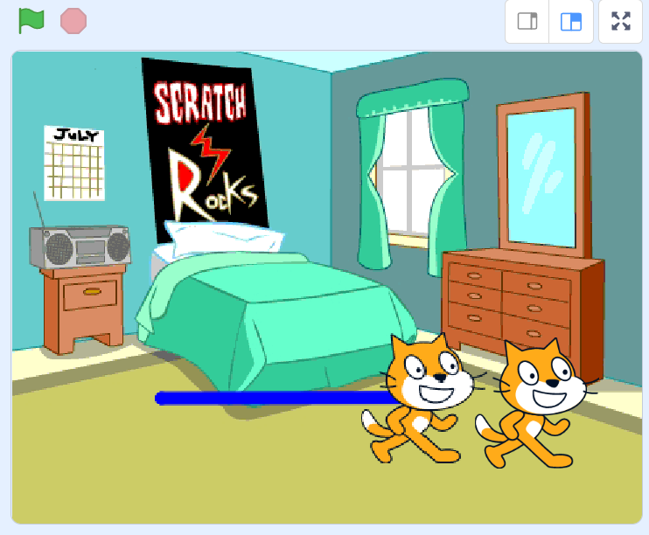
A. | 舞台背景总是位于最下层

B. | 画笔画出的图案和图章位于同一层

C. | 从角色库中新添加的角色会自动出现在最上层

D. | 画笔画出的线条有时可以遮挡住其他角色

 | 试题编号：20220501wyh01-001
 | 试题类型：单选题
 | 标准答案：D
 | 试题难度：容易
 | 试题解析：画笔和图章不能遮挡住角色
 | 考生答案：A
 | 考生得分：0
 | 是否评分：已评分
 | 评价描述：
二、判断题(共10题，共20分)
26. | 程序中要判断角色是否碰到舞台边缘，可以使用运动模块中的“碰到舞台边缘”积木。（ ）
  正确 | 错误
 | 试题编号：20220429-hlh-13
 | 试题类型：判断题
 | 标准答案：错误
 | 试题难度：容易
 | 试题解析：碰到舞台边缘模块属于侦测模块中的指令
 | 考生答案：错误
 | 考生得分：2
 | 是否评分：已评分
 | 评价描述：

27. | 运行下列程序，每次按下空格键，角色大小都会增加10。（ ）  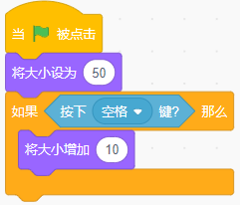
  正确 | 错误
 | 试题编号：20220429-hlh-14
 | 试题类型：判断题
 | 标准答案：错误
 | 试题难度：一般
 | 试题解析：程序中没有重复执行，程序只会执行一次，故此说法错误。
 | 考生答案：正确
 | 考生得分：0
 | 是否评分：已评分
 | 评价描述：

28. | 下列两个程序的运行结果一样。（ ）  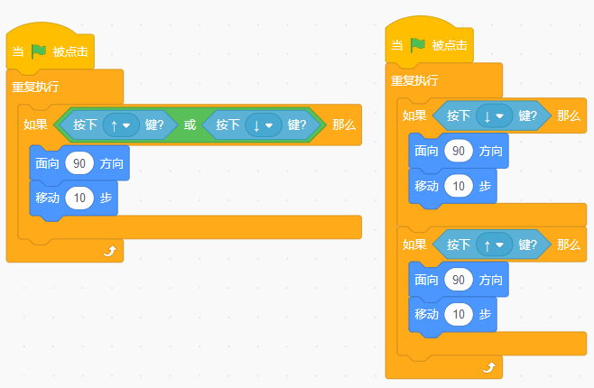
  正确 | 错误
 | 试题编号：20220429-hlh-15
 | 试题类型：判断题
 | 标准答案：正确
 | 试题难度：容易
 | 试题解析：或运算只要满足一个条件即可，故答案正确。
 | 考生答案：正确
 | 考生得分：2
 | 是否评分：已评分
 | 评价描述：

29. | 点击绿旗，运行下列程序，草莓最后的大小为110。（ ）  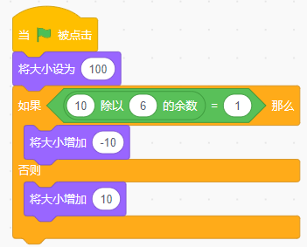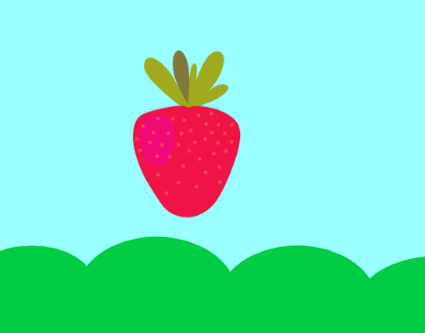
  正确 | 错误
 | 试题编号：20220429-hlh-16
 | 试题类型：判断题
 | 标准答案：正确
 | 试题难度：容易
 | 试题解析：初始化草莓大小为100，10除以6的余数=4，不满足条件，那么将大小增加10，大小变为110。
 | 考生答案：正确
 | 考生得分：2
 | 是否评分：已评分
 | 评价描述：

30. | 运行下列程序，按下鼠标键，角色会在舞台上一直运动并切换造型。（ ）  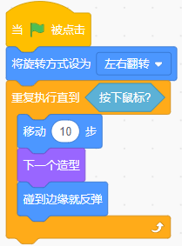
  正确 | 错误
 | 试题编号：20220429-hlh-17
 | 试题类型：判断题
 | 标准答案：错误
 | 试题难度：容易
 | 试题解析：当按下鼠标时程序停止运行，故答案错误。
 | 考生答案：错误
 | 考生得分：2
 | 是否评分：已评分
 | 评价描述：

31. | 角色初始方向和程序如图所示，运行程序后，角色回到初始方向。（ ）  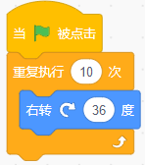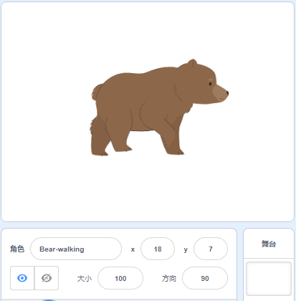
  正确 | 错误
 | 试题编号：20220429-hlh-18
 | 试题类型：判断题
 | 标准答案：正确
 | 试题难度：一般
 | 试题解析：程序执行完成，角色旋转360度，回到初始状态，故说法正确。
 | 考生答案：正确
 | 考生得分：2
 | 是否评分：已评分
 | 评价描述：

32. | 使用画笔模块中的“落笔”积木，可以在舞台上印出一个与角色相同的图案。（ ）
  正确 | 错误
 | 试题编号：20220429-hlh-19
 | 试题类型：判断题
 | 标准答案：错误
 | 试题难度：一般
 | 试题解析：落笔指令是开始画画，在舞台上印出一个个与角色相同图案的是图章指令。
 | 考生答案：错误
 | 考生得分：2
 | 是否评分：已评分
 | 评价描述：

33. | 数列：15, 8, 12, 8, 9, 8, ( ), ( ), ...，第一个空填6，第二个空填8。（ ）
  正确 | 错误
 | 试题编号：20220429-hlh-24
 | 试题类型：判断题
 | 标准答案：正确
 | 试题难度：容易
 | 试题解析：做找规律填数题的时候，最关键是要找到题目中数与数之间有什么规律。上面这个例题我们先看最明显的规律，那就是每隔一个数都是8。我们再来看15，12，9直接有什么规律。我们会发现15-3=12；12-3=9。因此，根据以上的规律，我们可以推断出第一个括号里应该填的数是9-3=6，第二个括号里应该填的数是8。
 | 考生答案：正确
 | 考生得分：2
 | 是否评分：已评分
 | 评价描述：

34. | 运行下列程序音量会增加10。（ ）  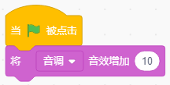
  正确 | 错误
 | 试题编号：20220429-hlh-26
 | 试题类型：判断题
 | 标准答案：错误
 | 试题难度：一般
 | 试题解析：执行程序音调会增加，音量没有任何变化。 故说法错误
 | 考生答案：错误
 | 考生得分：2
 | 是否评分：已评分
 | 评价描述：

35. | 角色的初始位置如右图所示，运行如左图所示的程序，角色在1秒内滑行到坐标(100，-100)。（ ）  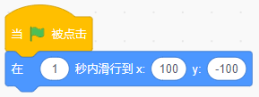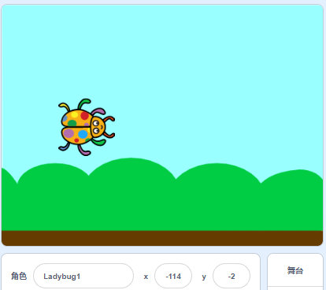
  正确 | 错误
 | 试题编号：20220429-hlh-33
 | 试题类型：判断题
 | 标准答案：正确
 | 试题难度：一般
 | 试题解析：在1秒内滑行到坐标(100,-100)这个指令的意思就是让角色在在1秒内滑行到坐标(100,-100) 故该说法正确。
 | 考生答案：正确
 | 考生得分：2
 | 是否评分：已评分
 | 评价描述：
三、编程题(共2题，共30分)
36. | 绘制图形  1.准备工作  （1）隐藏小猫角色；  （2）选择背景Blue Sky 2 。  2.功能实现  （1）小猫的初始位置为(x:0,y:0)；  （2）线条粗细为3，颜色为蓝色；  （3）下图所示的图形由边长为60的正六边形旋转得到；  （4）画出如图所示图形。  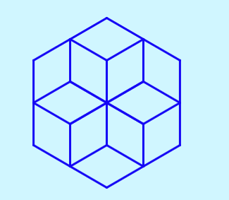
 | 试题编号：20220429-hlh-37
 | 试题类型：编程题
标准答案：
参考程序：
编程题的功能实现有多种方案，标准答案所示参考程序仅是其中的一种，最终以是否完成题目要求的功能实现效果作为评分依据。
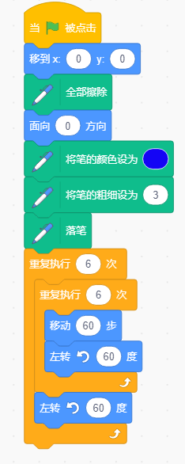
 | 试题难度：一般
试题解析：
评分标准：
（1）能够选择题目要求的背景和隐藏角色；（2分）
（2）初始化背景和坐标；（1分）
（3）线条粗细3，线条颜色为蓝色，边长为60；（3分）
（4）每画出一个正六边形；（2分）
（5）使用循环画出正六边形；（2分）
（6）画出6个正六边形；（3分）
（7）使用循环画出6个正六边形。（2分）
 | 展示地址：点击浏览
 | 考生答案：（此题已作答）
 | 考生得分：5
 | 是否评分：已评分
 | 评价描述：

37. | 小老鼠偷面包  1.准备工作  （1）背景：Stars，绘制如下图所示的迷宫；  （2）角色：Cat 2、Mouse1、Bread。  2.功能实现  （1）Cat 2、Mouse1和Bread初始位置和方向如下图所示，调整Cat 2大小为50，Mouse 1大小为40，Bread大小为100；  （2）利用键盘的上下左右键分别控制Mouse 1面向四个方向移动，注意按下不同的键，方向也随之调整；  （3）Cat 2在坐标(x:217,y:-67)和(x:-47,y:-67)之间左右移动，移动时角色方向也随之调整；  （4）Mouse1在移动过程中碰到红色的墙，回到初始位置；  （5）Mouse1碰到Cat 2说“失败！”2秒后停止全部脚本，碰到Bread说“胜利！”2秒后停止全部脚本。  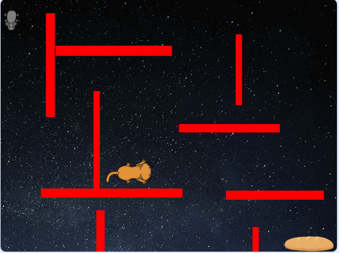
 | 试题编号：20220429-hlh-38
 | 试题类型：编程题
标准答案：
参考程序：
编程题的功能实现有多种方案，标准答案所示参考程序仅是其中的一种，最终以是否完成题目要求的功能实现效果作为评分依据。
Mouse1：
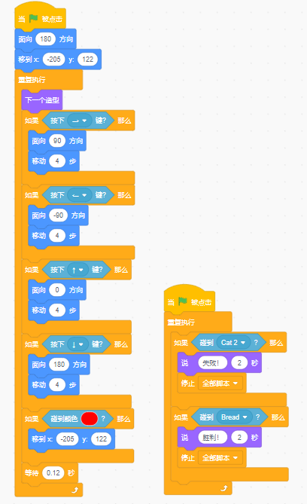
Cat 2：
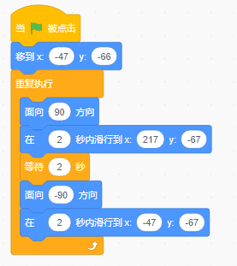
Bread：
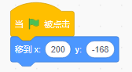
 | 试题难度：较难
试题解析：
评分标准：
（1）绘制正确背景；（1分）
（2）分别添加Cat 2、Mouse1和Bread角色；（1分）
（3）设置Cat 2、Mouse1和Bread角色的初始位置和方向；（2分）
（4）能够利用上下左右控制Mouse1移动；（4分）
（5）Cat 2在（x:-47 y:-67）和（x:217 y:-67）之间左右移动并且方向随之调整；（3分）
（6）当Mouse1碰到红墙，则回到原点；（2分）
（7）Mouse1碰到Cat 2后，说“失败”2秒并停止全部脚本，Mouse1碰到Bread说“胜利”2秒并停止全部脚本。（2分）
 | 展示地址：点击浏览
 | 考生答案：（此题已作答）
 | 考生得分：9
 | 是否评分：已评分
 | 评价描述：

